Противопожарные рейды с установкой пожарных извещателей проходят по жилому сектору муниципальных образований региона
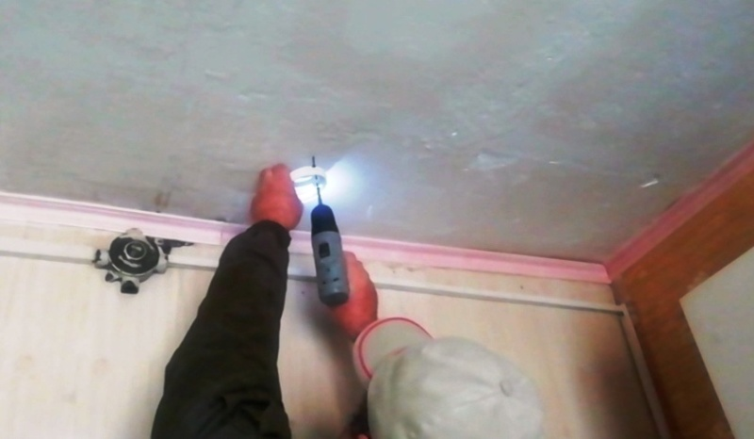
Скачать оригинал
В период действия месячника по обеспечению пожарной безопасности на территории Иркутской области усилена профилактическая работа всей территориальной подсистемы предупреждения и ликвидации чрезвычайных ситуаций. В профилактических мероприятиях в населенных пунктах задействованы более 2 с половиной тысяч человек. Ежедневно их силами проводится более 8 тысяч подворовых обходов. Мерам пожарной безопасности в жилом секторе только за прошедшие сутки проинструктированы 13685 человек, проведено 216 рейдов и патрулирований, в ходе которых проверено 127 мест проживания неблагополучных семей с охватом 286 человек. Также проинструктированы 359 человек, находящихся в социально опасном положении, обследованы 143 места проживания многодетных семей.
Накануне в посёлке Пивовариха Иркутского района прошёл рейд по домам, где проживают семьи, находящиеся на контроле органов соцзащиты. Это как частные дома, так и квартиры в многоквартирных домах. Здесь проживают люди, относящиеся к маломобильной категории граждан. При пожаре этим людям, независимо от того, проживают они в квартире или в частном доме, потребуется больше времени и усилий, чтобы покинуть задымлённое или горящее помещение. Некоторым, чтобы спастись, потребуется помощь посторонних. Риск для таких людей и семей, где воспитываются дети с ограниченными возможностями, учли работники администрации и выступили с предложением оборудовать их жильё автономными пожарными извещателями. Государственные инспекторы по пожарному надзору МЧС России привлекли к рейду представителей администрации муниципального образования, инструктора пожарной профилактики областной пожарно-спасательной службы и специалистов электросетевой компании, которые могли оценить противопожарное состояние жилья и дать советы по устранению опасных нарушений.
Такая работа проводится по всему региону в течение года. Пожарные извещатели, предоставляемые районными администрациями, устанавливают не только в местах проживания маломобильных граждан. На особом контроле также находятся малообеспеченные и многодетные семьи, нуждающиеся в такой помощи. С начала года в Иркутской области автономные дымовые пожарные извещатели установили уже в 3192 домах, где проживают многодетные семьи.

